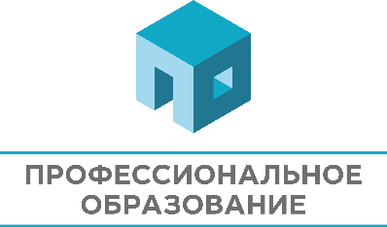 |  | 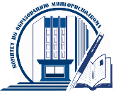
 | УО «Республиканский институт профессионального образования» | Комитет по образованию  Мингорисполкома

В Минске состоится Республиканская акция
«Твое профессиональное образование»

Минск 16-21 мая 2022

Республиканская акция «Твое профессиональное образование» пройдет с 16 по 21 мая 2022 года. За 6 дней организаторы расскажут о профессиональном образовании, о том, как может выглядеть любимое рабочее место, виртуально проведут по аудиториям колледжей и лицеев, приоткроют секрет, как строится образовательный процесс и внеучебная жизнь студентов, как организована инклюзивная образовательная и рабочая среда.

Эксперты недели и действующие студенты не только расскажут о преимуществах и нюансах обучения в колледжах и профессиональных лицеях, но также помогу определиться куда лучше поступать, так как в рамках недели пройдут дни профориентации.

Присоединившись к офлайн и онлайн мероприятиям недели профессионального образования, все желающие смогут побывать на виртуальных экскурсиях в колледжах и лицеях, а также услышать мнения и опыт экспертов в сфере профессионального образования и построения успешной карьерной траектории.

Абитуриенты и их родители в течении двух дней 20-21 мая 2022 года смогут посетить презентационную площадку учреждений профессионального образования г. Минска, которая пройдет в Минском государственном дворце детей и молодежи (Старовиленский тракт, 41), пройти профориентационное тестирование на новой онлайн-платформе ПрофиТест (https://profitest.ripo.by/public/main) и получить консультацию по выбору профессии, а также принять участие в живых встречах с учащимися старших курсов и выпускниками, которые выбрали свой профессиональный маршрут.

Видео со всех мероприятий будут опубликованы на YouTube канале «Твое профессиональное образование» (https://clck.ru/NZ789). Следите за анонсами и прямыми онлайн трансляциями мероприятий.

Республиканская акция «Твое профессиональное образование» будет полезна школьникам и родителям, учителям, учащимся колледжей и лицеев и приурочена к вступительной кампании 2022 года, помогая тем самым уже сейчас будущим абитуриентам определиться с профессиональной сферой и учреждением образования, где можно получить необходимые навыки.

С подробной программой мероприятия можно ознакомиться на сайтах:
УО «Республиканский институт профессионального образования» - ripo.by
Комитета по образованию Мингорисполкома - minsk.edu.by
и в наших социальных сетях:
https://www.facebook.com/RIPOofficial/
https://www.instagram.com/ripo.by/
https://t.me/uoripo

#profiweek #прафтыдзень

